Win7驱动安装方法

一、点击“开始”----点击“设备和打印机” 二、点击“添加打印机”
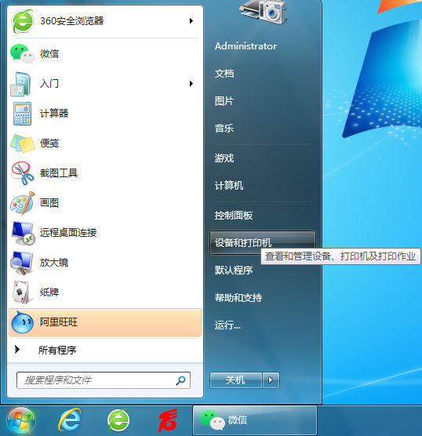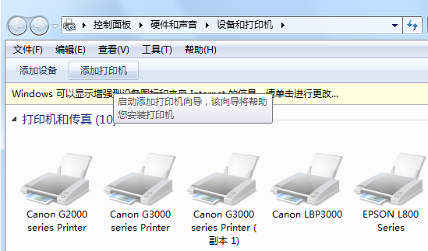

三、点击“添加本地打印机” 四、点击“创建新端口”选择“TCP/IP”
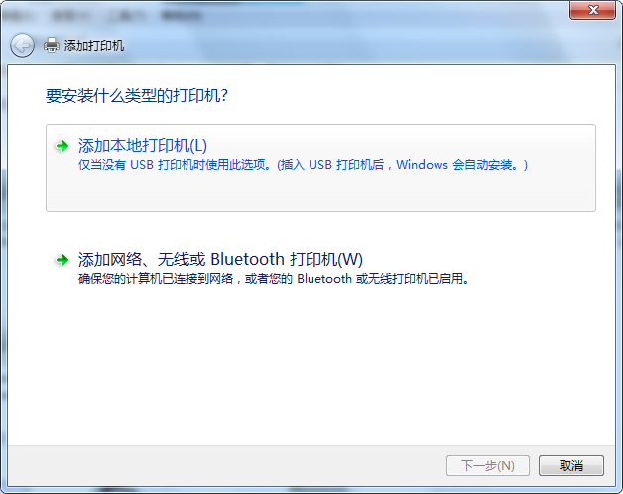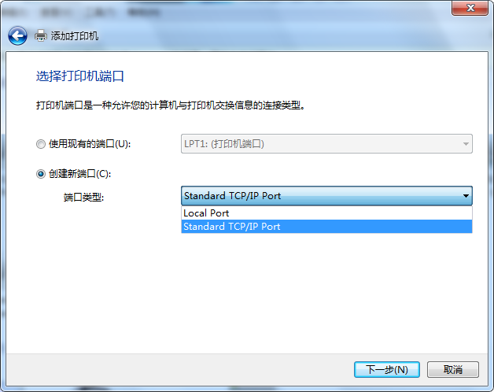

五、输入复印机“IP地址”取消“√” 六、选择“从磁盘安装”
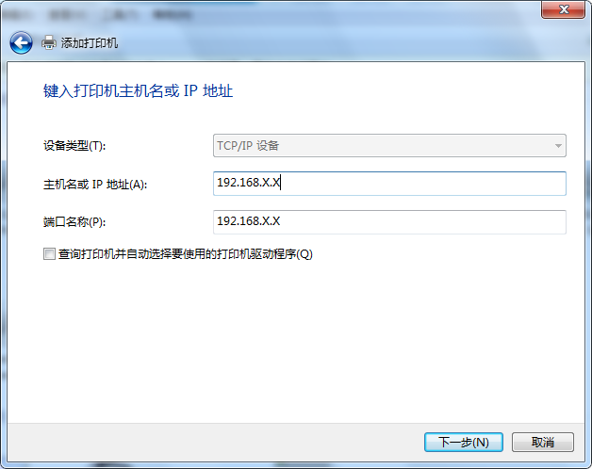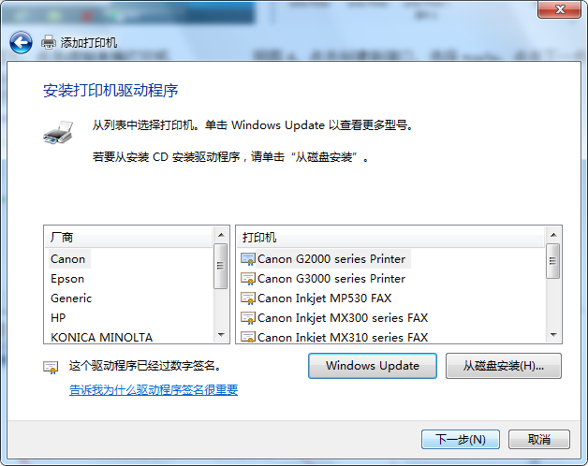
七、点击“浏览” 八、找到复印机驱动文件夹、双击、点击打开；
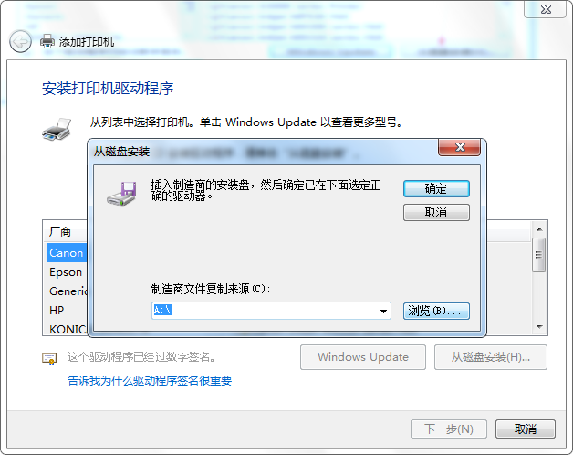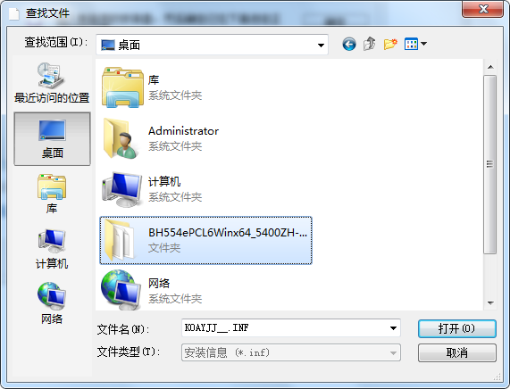

九、选中“KOAYJJ”图标、点击“打开” 十、点击“确定”
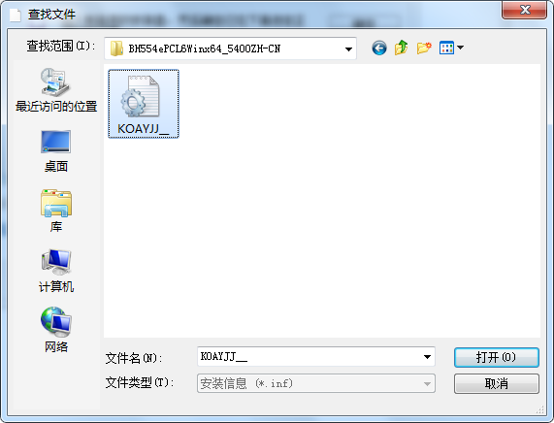

十一、点击“下一步” 十二、点击“下一步”
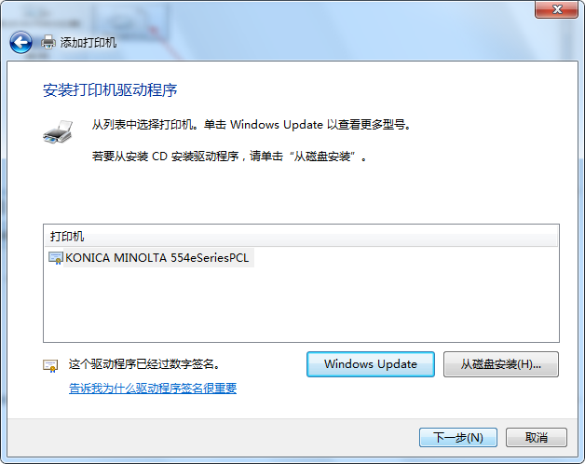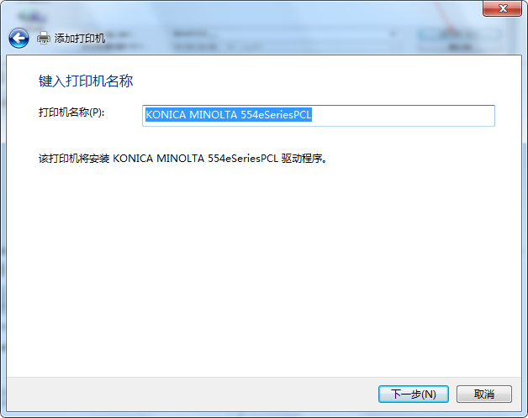
十三、选中“不共享这台打印机”下一步 十四、点击“完成”
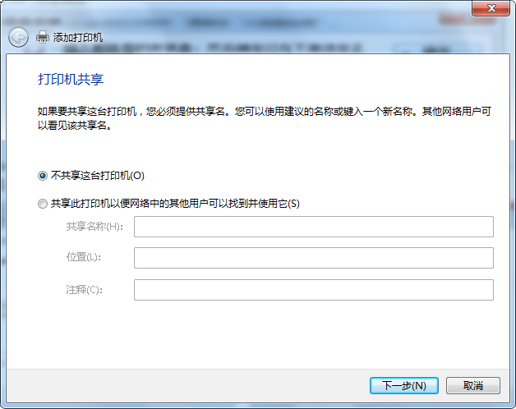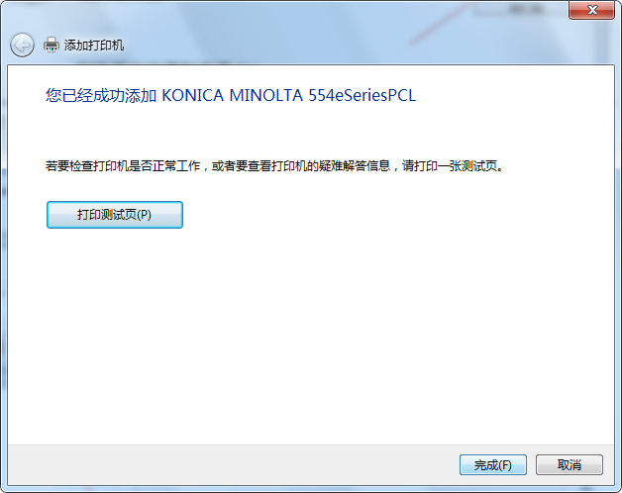
恭喜你安装完成，可以尝试打印了。
如何查看复印机的IP地址
1、机器右上角“菜单键” 2、点击“效用键”
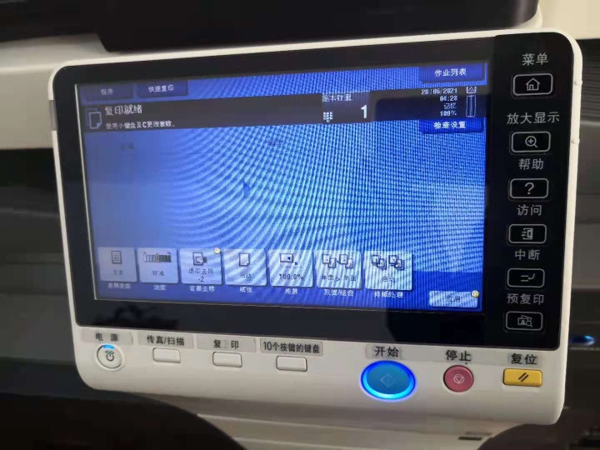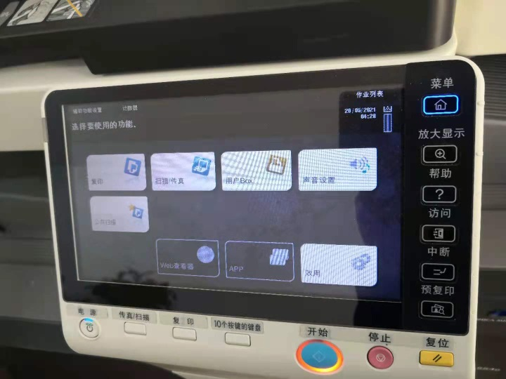
3、点击“设备信息” 4、查看“IPV4地址”
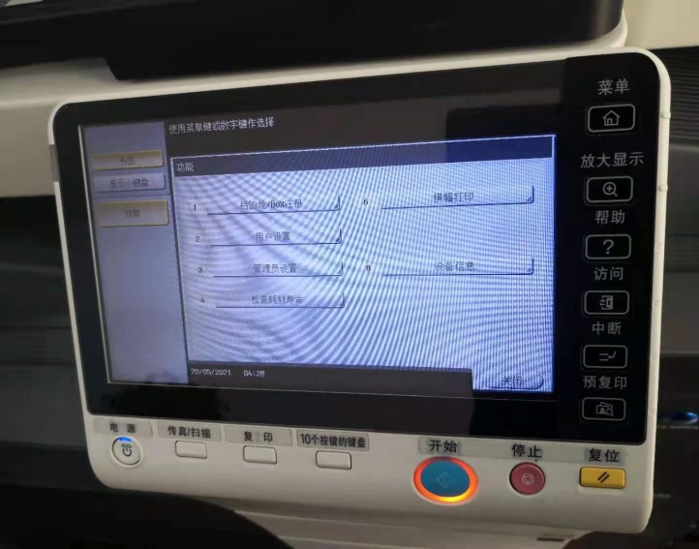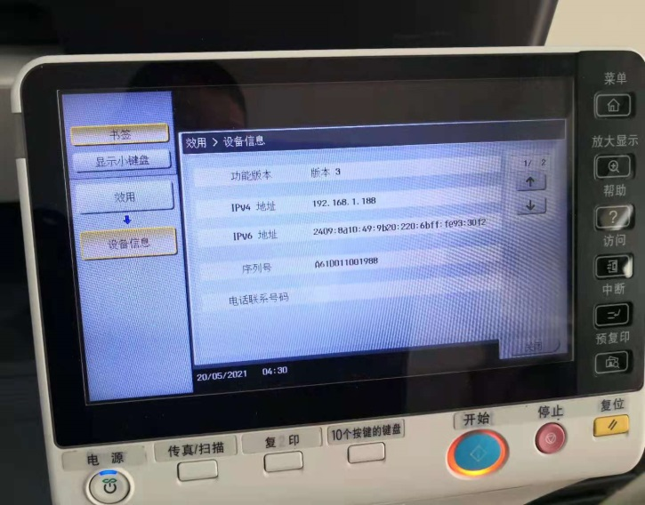
如没有安装成功请联系工程师：177-0471-2268

